A2-1走讀佳冬- 環境教育素養範例試題
命題教師:素養導向社群
命題科目: 走讀佳冬

題目名稱 | 水災紀念牆
情境範疇 | 環境保育
題幹 | 屏東是台灣養殖漁業的重鎮，佳冬鄉塭豐養殖區的石斑及午仔魚，已躍為屏東養殖業的明星魚種，石斑與午仔魚一年產值達30億元。但是高產值的養殖漁業也帶來了環境的危機，養殖戶跨堤抽取海水的管線橫陳在堤防上，綿延數公里，成為另類奇觀。早年養殖戶超抽地下水，造成地層嚴重下限，許多舊式平房甚至只留下屋頂一角，更是佳冬的奇景。屏東縣政府近年進行防洪整治工程，在佳冬興建塭豐海水供水站，此站的海水供水設施向外海延伸一公里，是全國最大的海水供水站，足夠供應佳冬塭豐地區270公頃用水，此供水站減少業者抽取地下水，減緩地層下陷問題。
問題一 | 屏東佳冬燄塭村內有一面「水災紀念牆」(如圖一)，請問下列那一項不是造成此奇景之原因?  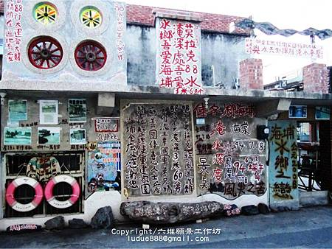  (A) 養殖戶超抽地下水  (B)種植蓮霧  (C)地層下陷  (D)養殖業發達
答案 | (B)
學習內容 | 走讀佳冬(四) 特殊地景認識
學習表現 | 走讀佳冬(四) 特殊地景認識-環境教育
試題概念與分析 | 該題可測驗學生對在地環境之認識

問題二 | 以下圖示何者不是地層下陷造成之影響?  (A)  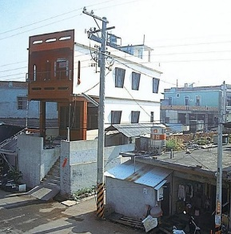  (B)  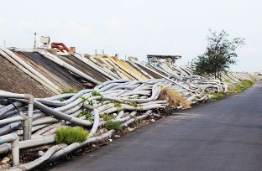  (C)  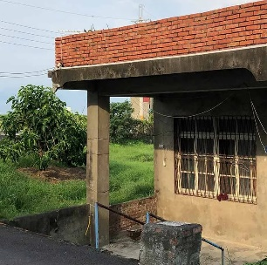  (D)  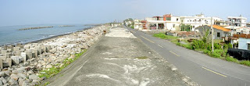
答案 | (B)
學習內容 | 走讀佳冬(四) 特殊地景認識
學習表現 | 走讀佳冬(四) 環境議題-地層下陷
試題概念與分析 | 該題可測驗學生對環境議題-地層下陷之認識

問題三 | 屏東縣政府設立塭豐海水供水站之目的，下列何者為非?  (A)防止地層下陷  (B)解決居民淹水問題  (C)解決養殖戶私設堤外抽水管問題  (D)提供黑珍珠蓮霧樹所需水分
答案 | (D)
學習內容 | 走讀佳冬(四) 特殊地景認識
學習表現 | 走讀佳冬(四) 環境教育-解決地層下陷問題
試題概念與分析 | 該題可測驗學生對環境教育-地層下陷之認識

